بطاقة تفتيش سيارة |  |  | التاريخ : / / Date : / /
نوع السيارة: Type Of Van | رقم السيارة: :Van Plate No. |  | Van Route From:
إسم السائق: Driver Name: | Emp. No/ Third party Co: |  | خط السير: Van Route To/ VIA:
All outbound vehicles leaving the facility need to be inspected by the security and a seven point vehicle inspection check needs to be carried out as per the TAPA best practice: These checks is to ensure that there is no damage to the vehicle that will lead to a theft and to ensure that the vehicles is secure with the necessary security seals. The 7 points covers the whole of the vehicle.
جميع السيارات المغادرة من الموقع لابد من تفتيشها من قبل الامن ويوجد سبع نقاط تحتاج ان تفحص وفقا لمتطلبات تابا هذه المتطلبات هو لضمان بأنة لايوجد هناك اي خلل على المركبة وضمان بأن المركبة مؤمنة بإقفال أمنية مرقمة, 7 نقاط تغطي كامل المركبة:

- Front wall من الامام

- Left Side من اليسار

- Right Side من اليمين

- Ceiling/Roof من فوق/ السقف

- Inside/Outside doors داخل وخارج الابواب

- Locking Mechanism اقفال الابواب

- Outside/Under carriage تحت السيارة

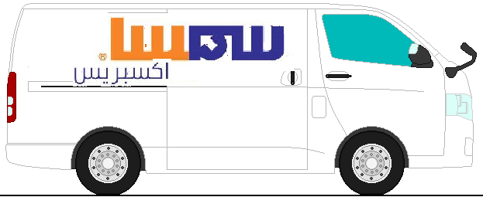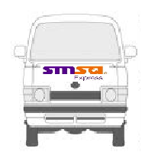

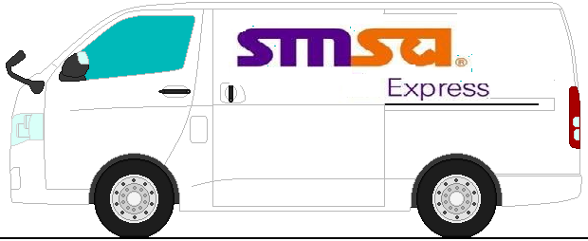
ملاحظات: Security Findings:
...........................................................................................................................................................
Checks on HV items Carried Out  التشييك على المواد عالية القيمة:  Yes No |  | Random Cargo Checks Carried Out  التشييك العشوائي للحمولة:  Yes No |  | Vehicle Security Seal No.:  رقم الاقفل الأمني:
What was checked?  .. ...................................................................................................  .. ...................................................................................................  .................................... |  |  |  | HV Items Sealed:  المواد عالية القيمة مؤمنة بقفل أمني :  Yes No
Signature: |  | Emp# |  | Security Inspection Officer:
Signature: |  | Emp# |  | Reviewed by Security Executive:

